音乐频谱可视化与LED灯效同步
技术报告修订版 2026年11月1日

摘要
本作品基于正点原子领航者 XC7Z010 平台，采用板载 ES8388 采集标称 48 kHz、16 位音频，在 PL 完成 1024 点 FFT、16 频段峰值聚合和 LCD 可视化，并保留 16 灯 WS2812B 律动驱动。识曲支路经 127 抽头 Q16 FIR 和四倍抽取输出 12 kHz PCM，由电脑本地指纹库匹配原版录音，回传中文歌名与演唱者。本地 V0.3.2 结合单窗投票、MIC 时间一致性确认和连续显示状态机，对取得身份、保持身份及停声清除分别处理。现有实现 WNS 为 +0.379 ns，LUT 使用率 41.09%；历史严格版 155 个指定离线用例通过，查询计算 P50/P95 为 0.508/0.660 秒，不含采音与连续确认。既往 LINE IN 覆盖 5 首、15 个片段，当前用户已确认 LINE IN 与 MIC 采集通过。本地新版保存 33 组程序回归、7 项显示回放和 11 项 MIC 诊断记录；参与设计的正例不作为独立准确率。当前灯环已连接并通过逐灯自检，音乐联动、当前策略持续识别、异常恢复及 30 分钟稳定性仍待验收。报告给出算法推导、模块实现路径、多维指标、优化证据和复现步骤。
关键词：FPGA；音频采集；FFT；RGB LCD；WS2812B；音频指纹

第一部分 作品概述

1.1 功能与特性
作品支持 ROM 双音自检、板载麦克风与 LINE IN 三种输入。频谱以 16 根彩色柱展示，各频段同时映射至灯环，停声后显示逐步回落。按键可切换输入、打开 LCD 彩条与灯环逐灯自检。新增电脑本地识曲界面管理曲库并匹配音频片段，在电脑与 LCD 展示歌名和演唱者；对静音、未知录音或匹配不足情况给出未识别状态。当前识曲面向已预录的录音版本。

1.2 应用领域
系统适用于数字信号处理教学、FPGA 接口与时序实验、音乐互动展示和小型本地曲库检索。频谱与灯环提供即时声光反馈，歌名和演唱者补充内容信息。作品采用开发板及标准显示、灯环模块，便于逐级观察采样、FFT、显示和通信过程；应用于嘈杂空间前需另行验证实际声学环境与供电可靠性。

1.3 主要技术特点
实时音频处理和显示由 PL 实现，电脑承担曲库索引、音频指纹匹配及中文栅格化。识曲采样支路不阻塞原 FFT；单条采样流同时服务频谱、灯效和内容检索。硬件通过 I²C 配置 ES8388，以 I²S 接收左右声道，分析与识曲使用左声道。电脑录入时联合混音、左右声道参考并去重，覆盖声道差异。串口使用 CRC16、会话与序号校验；文字在 LCD 帧边界切换，模式改变或超时后失效。

1.4 主要性能指标
表 1 系统参数与已有性能结果
指标 | 当前参数或结果
音频与频谱 | 48 kHz，16 位，1024 点 FFT，16 频段
显示与灯效 | 1024×600；16 灯；灯环 50 Hz
识曲传输 | 12 kHz PCM16；500000 bit/s
曲库与离线测试 | 16 首，11 位歌手；155 项通过
实现时序 | WNS +0.379 ns；WHS +0.025 ns

1.5 主要创新点
（1）同源采样并行完成频谱、灯效与内容检索，保留原实时链路。
（2）将中文栅格化放在电脑，板端仅缓存单色位图，支持歌名与演唱者显示。
（3）通过声道联合参考、时间偏移投票及连续确认，处理片段查询和声道差异；配套拒识与异常恢复机制。

1.6 设计流程
先核对板卡、屏幕、音频和扩展接口，再分别验证复位、时钟、音频采集、FFT 与灯环。接入 LCD 后完成彩条及已知频率检查；扩展识曲后依次进行协议仿真、电脑回归、真实录音离线测试、综合时序检查与 JTAG 下载，最后分项验收物理串口、中文显示和实际采音识曲。

1.7 选题背景与已有方法
音乐播放的声音本身难以直接展示频率成分，普通音量灯也不能同时说明频率分布和歌曲身份。本作品面向教学及互动演示，将同源音频转换为频谱、灯效和歌曲元数据，使采集、数字信号处理和内容检索都能被观察。实际问题是如何在资源有限的 FPGA 上保持连续声光反馈，并在不阻塞原处理链路的前提下增加识曲。
已有音频可视化通常采用短时频域分析；音频指纹检索已有利用局部频谱峰值配对、哈希索引和时间偏移一致性匹配的工作。Wang 的相关方法见文献[4]。本作品沿用这一类公开思路，工程创新在于 FPGA 与电脑分工、共享采样、中文位图回传及可复核拒识，并非提出新的 FFT 或通用音频指纹理论。与只展示幅度或只在电脑识曲相比，本样机把内容信息与板端声光反馈整合到同一采样链路。

第二部分 系统组成及功能说明

2.1 整体介绍
系统以同一条音频采样流为起点，形成实时可视化支路和电脑辅助识曲支路。板端负责确定时序的采样、频域处理与显示，电脑负责曲库匹配和中文图像生成。电脑失联时，原频谱与灯环仍可运行，歌名叠加在超时后清除。图 1 给出模块关系。
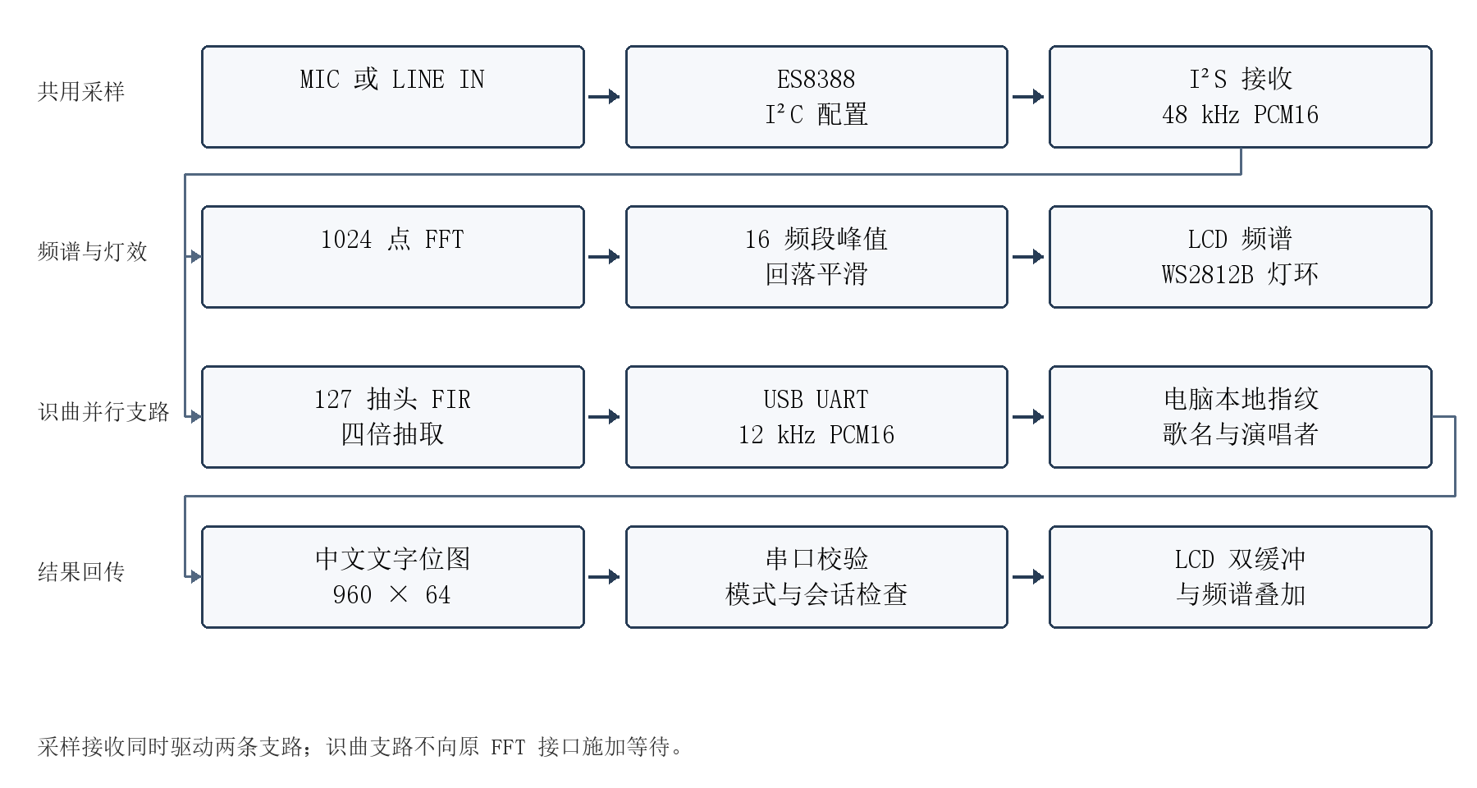
图 1 系统数据流与模块关系

2.2 硬件系统介绍
2.2.1 硬件整体介绍
主控为领航者底板 ATK-DF7010/7020P V3.9 与 XC7Z010 CLG400 核心板，构建器件为 xc7z010clg400-1。音频输入采用板载 MIC1 和 LINE IN，经 ES8388 完成模数转换；屏幕通过配套 40P FPC 接至 RGB TFTLCD 接口。灯环经 TXS0108E 接收数据并由独立 5 V 电源供电。USB UART 使用底板 CH340C，JTAG 用于易失性下载。板卡原理图与模块手册分别见文献[1]和[3]。
表 2 硬件组成及连接关系
模块 | 作用与连接
ES8388 | I²C 配置；I²S 音频数据与时钟
RGB LCD | ATK-MD0700R-1024600-IPS，40P 排线
WS2812B 灯环 | 16 灯，独立 5 V，与开发板共地
TXS0108E | A 侧 3.3 V，B 侧 5 V，A1 到 B1
USB UART | P5 选择 PL 串口，CH340C 接电脑

2.2.2 机械设计介绍
作品采用现成开发板、显示模块与灯环，未设计专用外壳、机构或定制 PCB。样机阶段重点保证板卡固定、排线无拉扯、灯环与导电底面隔离，以及各连接点的标识清晰。屏幕 FPC 和 P5 跳帽均在断电状态调整。后续整机封装应保留电源与数据接口，并在结构图中标出固定点和线缆走向。
2.2.3 电路各模块介绍
ES8388 配置为 ADC 采集用途，DAC 侧不用于本作品输出。复位与模式切换驱动初始化流程，检查 I²C 应答并处理失败、超时与重试。I²S 接收器从左右声道时隙恢复有符号 PCM，使用采样有效脉冲向后级提交数据。文献[2]为芯片能力与寄存器依据，作品实际使用参数以本节和验证记录为准。
表 3 主要信号与 FPGA 引脚分配
信号 | FPGA 引脚 | 连接对象
系统时钟 | U18 | 板载 50 MHz
复位 | N16 | PL RESET
音频 SCL 与 SDA | E18、F17 | ES8388 控制接口
音频 ADC 数据 | M17 | ES8388 音频输入
MCLK、BCLK、LRCK | E19、M18、L20 | 音频时钟
灯环数据 | N15 | ATK MODULE 第 1 脚
串口 TX 与 RX | J15、T19 | P5 选择后到 CH340C

灯环电路的连接点如下表。数据输出与电源脚分开，独立 5 V 正极不并接开发板 5 V 正极。TXS0108E 的 OE 接 VA，使能电平转换；数据路径使用短线，转换后的 5 V 数据仅送灯环 DIN。
表 4 灯环与电平转换器逐点接线
起点 | 终点
底板 ATK MODULE 第 1 脚 LED | TXS0108E A1
TXS0108E B1 | 灯环 DIN 黄色线
底板左侧 J3 第 38 脚 3.3 V | TXS0108E VA
TXS0108E VA | TXS0108E OE
独立 5 V 电源正极 | TXS0108E VB 及灯环红色 VCC
底板 ATK MODULE 第 5 脚 GND | TXS0108E GND
独立电源负极与灯环黑色 GND | TXS0108E GND

新增识曲通信利用板载 USB UART，无需在该路径串接灯环电平转换器。P5 第 3 针与第 5 针短接，第 4 针与第 6 针短接，使 CH340C 连接 PL 串口。芯片引脚 J15、T19 是约束中的球位，并非手接排针编号。

2.3 软件系统介绍
2.3.1 软件整体介绍
工程由 Verilog RTL、Vivado FFT 与调试 IP、Python 电脑程序及 SQLite 曲库组成。PL 工作主时钟为 50 MHz；标称音频采样率为 48 kHz，1024 点变换的频率栅格为 46.875 Hz。该栅格由参数计算得到，未作为独立频率校准结果。LCD 使用 1344×635 总时序与 50 MHz 像素时钟，计算刷新率约 58.59 Hz；触摸交互尚未实现。本工程使用已完成板级验证的 Vivado 2022.2，以保持既有 IP 与构建流程一致。赛题推荐 2026.1 或 2025.2，允许其他版本但要求说明并复现[7]；因此随工程保留精确 IP 参数及 Tcl 创建、构建脚本，现有结果仅对应 2022.2。升级工具后的结果需重新验证。
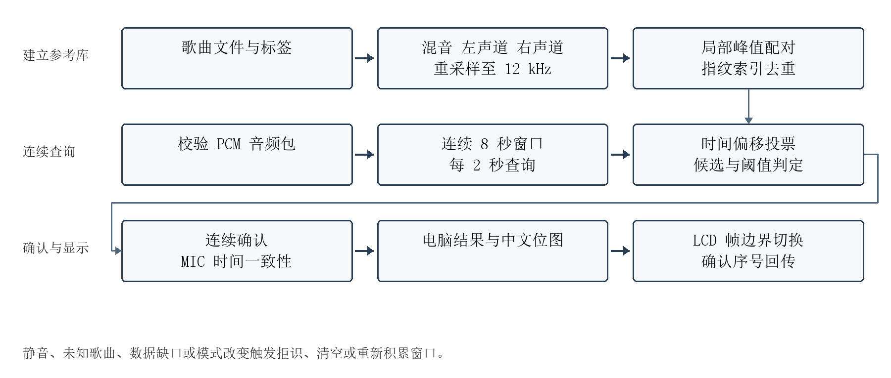
图 2 曲库建立与连续识别流程
2.3.2 软件各模块介绍
实时频谱模块以 fft_real、fft_imag、fft_index、fft_valid 为输入，输出 16×10 位频段量 levels 和结果有效信号。为控制硬件开销，显示使用实部、虚部绝对值之和近似幅度，每频段取峰值；不将柱高解释为校准声压、功率或分贝。跳过直流分量，只统计正频率部分，峰值右移 14 位后限幅至 420，下降时每帧最多回落 8。
$M[k] = |Re(X[k])| + |Im(X[k])|$
频段采用不等宽分组：B08 对应 FFT 索引 15 至 20，B12 对应 61 至 86。因此，标称采样率下的 750 Hz 与 3000 Hz 分别落在索引 16、64，可用于检验端到端频率位置。灯环由同一份 levels 映射为 16 个 GRB 数据字，以 50 Hz 发送，颜色通道亮度上限为 32，防止初期测试直接使用高亮满白。
识曲采样模块对左声道执行 127 抽头、126 阶 Q16 FIR，系数和为 65536，设计截止频率 5 kHz；四倍抽取后得到 12 kHz PCM16。数据仅从原采样接口分支，不对 FFT 施加反压。FIR 的逐位参考核对属于定点实现验证，不能代替模拟输入链路的信噪比测量。
表 5 电脑端模块的输入与处理结果
电脑模块 | 关键输入 | 处理与输出
read_audio_views | 文件与歌名标签 | 生成混音、左、右参考视图
fingerprints | PCM 与采样率 | 12 kHz；1024 点 Hann 窗；128 点步进；峰值组合指纹
Library.add | 参考指纹与元数据 | 按指纹与时间去重，更新 SQLite
Library.query | 连续 8 秒 PCM | 时间偏移投票，输出候选与匹配指标
live 与 desktop | 音频包和用户操作 | 连续确认，界面显示，中文位图回传

识曲方法参考 Wang 的局部峰值音频指纹检索思路[4]，本作品独立实现面向小曲库的匹配程序。指纹由时频局部峰值配对形成，匹配采用相同哈希的时间偏移投票。算法检查至少 60 票、20 个独立锚点、1.5 秒时间跨度、0.06 匹配比例，以及第一候选相对第二候选至少 1.6 倍优势。常规路径在连续两次有效查询一致后确认，MIC 另有时间序列取得身份分支，详见 2.5 节。上述数值为原型阈值，并非正确概率。歌名和演唱者来自已确认的本地曲库元数据，不使用文件名查询、语音识别或商业在线识曲服务。
录入阶段联合混音与左右声道参考，解决参考文件与板端左声道的差异。曲库当前含 16 首、11 位歌手；另外 3 首录音从未建立指纹，作库外拒识。用户排除的《夜曲》不参与识别查询。对不在库内的录音，本作品目标是给出未识别状态，未实现翻唱、哼唱或全网曲库检索。
串口固定 500000 bit/s、8N1。帧由 A5 5A、类型、长度、序号、负载和 CRC16 构成，多字节整数为小端。音频帧包含模式、会话、采样率、采样序号、丢失计数、显示确认序号和 128 个 PCM16 样本，共 282 字节；12 kHz 时理论负载约 26.44 kB/s，低于 8N1 的 50 kB/s 字节容量。
电脑将中文歌名与演唱者转成 960×64 单色位图，通过显示帧回传。板端只接收 CRC 正确且模式、会话相符的完整图像，在 LCD 帧边界切换双缓冲，并返回确认序号。图像位于第 128 至 191 行，保留原频谱。板端 5 秒无有效更新则撤除叠加；电脑端 1 秒无有效音频、采样缺口或模式变化时清空旧窗口，重新积累数据。

2.4 软硬件划分依据与接口契约
划分依据是时序确定性、内存规模和修改成本。PL 负责逐样本处理、LCD 扫描、灯环脉宽和完整帧接收；电脑负责可变大小的指纹数据库、检索及字体栅格化。当前程序没有使用 ARM 应用或 Linux 来完成识曲，ZYNQ 的 PS 不是已经实现的运算模块。
表 6 软硬件任务划分与接口契约
执行位置 | 任务与理由 | 接口约束
PL | ES8388、FFT、LCD、灯环；连续硬件时序 | PCM 有效脉冲；识曲支路不反压 FFT
电脑 | 指纹库、检索、中文生成；便于扩库调试 | 12 kHz PCM；8 秒窗口；2 秒查询
双向 UART | 音频上送与文字回传 | 500000 bit/s；CRC16；模式、会话与序号
LCD 叠加缓存 | 接收完成后原子切换图像 | 960×64 单色；帧边界切换；超时撤除

协议设计将有效负载、传输完整性与语义有效性分开：CRC 通过仍须核对模式和会话；收到完整显示数据仍须等待 LCD 帧边界。断线、缺口及模式改变触发旧窗口失效，防止旧歌名被误认为当前识别。状态保持不稳不能仅通过无限延长保留时间掩盖，必须同步检查查询与通信记录。

2.5 核心算法原理与实现路径
本作品包含两个用途不同的频域处理过程。PL 的 1024 点 FFT 服务于实时可视化；电脑在 12 kHz 音频上重复执行短时分析，服务于指纹检索。二者采样率、时间窗和判定目标不同，不能把显示柱高直接当成识曲特征或识别置信度。
表 7 可视化与指纹支路参数对照
处理链路 | 采样与分析参数 | 输出及作用
PL 频谱 | 48 kHz；1024 点；标称频率栅格 46.875 Hz | 16 个频段峰值，送 LCD 与灯环映射
电脑指纹 | 12 kHz；1024 点 Hann 窗；128 点步进 | 频率栅格 11.71875 Hz，局部峰值配对
实时身份判定 | 连续 8 秒采音；每 2 秒查询 | 身份确认、拒识及保持状态；不是一次 FFT 的结果

2.5.1 FFT 与频段峰值显示
对 N 个实数采样，离散傅里叶变换把时域序列分解为不同频率分量。直接求和的工作量随 N 的平方增长；基 2 FFT 将序列拆成偶、奇两支并递归组合，工作量为 O(N log₂N)。本工程创建脚本明确选择 Radix-2 Burst I/O、16 位定点、无缩放和自然顺序输出[8]。蝶形由厂商 IP 实现，外围 RTL 负责帧缓存、握手和结果解释。
$X[k] = \sum_{n=0}^{N−1}{x[n] e^{−j\frac{2πkn}{N}}}$
$X[k] = E[k] + W_{N}^{k} O[k] X[k+N/2] = E[k] − W_{N}^{k} O[k]$
其中 E、O 是偶数和奇数采样的 N/2 点变换，W 是旋转因子。1024 点基 2 分解有 10 级蝶形；这说明算法结构，不等于实际 IP 的 10 个时钟延迟。标称 48 kHz 下，采满一帧需 21.333 ms，频率栅格为 48 000/1024=46.875 Hz；该时间不含缓存等待、变换计算和 LCD 扫描。
实现路径为 I²S 有效 PCM → fft_frame_buffer 帧缓存 → fft_analyzer 的 AXI Stream 接口 → spectrum_bands。输入实部为 16 位采样、虚部为零，输出取 27 位有效实虚部。自然序号 k 对应 k·Fs/N；直流 k=0 与后半部对称频谱不参与显示。帧尾与协议异常独立计数，用于定位数据帧错误。
$M[k] = |Re(X[k])| + |Im(X[k])|$
$|X[k]| ≤ M[k] ≤ \sqrt{2} |X[k]|$
使用绝对值与加法代替平方、累加和开方，可降低幅度显示的计算开销。近似幅度相对欧氏模长最大高估约 41.42%，因此柱高仅用于相对变化，不表示校准声压、功率或 dB。每频段取最大值，避免宽频段因累加更多频点而天然偏高。
$p_{b} = max\{M[k] : k ∈ B_{b}\} T_{b} = min(420, floor(p_{b}/2^{14}))$
$L_{b}[t] = max(T_{b}[t], L_{b}[t−1] − 8)$
右移 14 位并限幅到 420 得到目标柱高；上升立即跟随、下降每次结果更新至多回落 8。数据结构为 16×10 位 levels，LCD 和灯环使用同一组结果。该平滑消除柱高快速下落的视觉跳动，不能抑制音频采样噪声本身。
表 8 典型频段的频率映射与验证用途
显示频段 | FFT 索引 | 标称频率范围 | 验证用途
B01 | 1 | 46.875 Hz | 跳过直流后最低显示点
B08 | 15 至 20 | 703.125 至 937.500 Hz | 750 Hz 对应 k=16
B12 | 61 至 86 | 2859.375 至 4031.250 Hz | 3000 Hz 对应 k=64
B16 | 252 至 511 | 11812.500 至 23953.125 Hz | 正频率高频区

2.5.2 FIR 抗混叠与四倍抽取
从 48 kHz 直接每四点取一点，会把输出奈奎斯特频率 6 kHz 以上的成分折叠到识曲频带。因此先用低通滤波，再四倍抽取。系数采用 127 抽头 Kaiser 窗设计，设计截止频率 5 kHz，Q16 量化后系数和为 65536，使直流增益为 1。下式以被保留的采样点作为时间原点。
$y[m] = \sum_{r=0}^{126}{h_{q}[r] x[4m−r] / 65536}$
recognition_decimator 使用 128 点环形历史缓存、复用乘法累加通路和 40 位累加器；乘积符号扩展后累加，算术右移 16 位，最后饱和到 PCM16。复位后的缓存预热完成前不发送结果，避免未初始化数据污染识曲窗口。当前实现只在需要输出的相位计算一次完整卷积，127 个核心周期约为 2.54 μs，低于 12 kHz 输出间隔 83.333 μs；这是时钟与循环次数推算，不是新测得的端到端延迟。
图 3 由当前 Q16 系数重新计算得到，采用 65536 点零填充 FFT，共 32769 个单边频率网格点。0 至 4 kHz 系数响应约为 −0.00115 至 +0.00075 dB，6 kHz 以上最大响应约 −77.91 dB。该结果描述离散滤波器系数响应，不包含麦克风、CODEC、扬声器或房间的误差。线性相位群时延为 63/48000=1.3125 ms，仍不能作为整机识别时延。
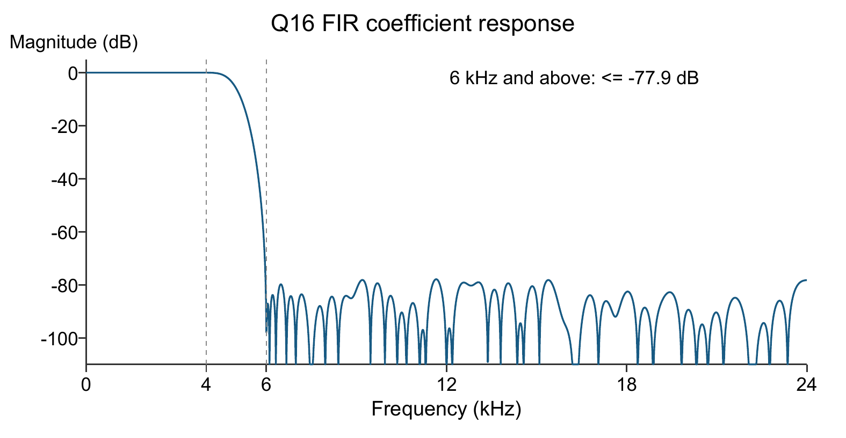
图 3 定点 FIR 系数的计算频率响应
验证路径为量化系数 → 定点参考运算 → fir_input 与 fir_expected 向量 → tb_recognition_decimator。以逐位输出比对检查实现正确性，再用库外音频检查系统是否拒识；两类测试分别回答数值运算和识曲判定问题。
2.5.3 音频指纹与时间偏移投票
完整歌曲参考与板上上传片段先统一到 12 kHz，再去均值并做低能量检查。建库联合混音、左声道和右声道参考，以集合去重，避免相同指纹因多个声道重复计票。电脑不是按文件名检索歌曲，也不依赖联网服务。
$w_{H}[n] = 0.5 − 0.5 cos(\frac{2πn}{N−1})$
$S_{m}[k] = |\sum_{n=0}^{N−1}{x[mR+n] w_{H}[n] e^{−j\frac{2πkn}{N}}}|$
Hann 窗减小有限截断造成的频谱泄漏[9]。此处 N=1024、R=128；单窗约 85.333 ms、步进约 10.667 ms。一个完整 8 秒查询有 743 个短时帧，不能把它们当成 743 次独立歌曲识别。注意：Hann 窗用于电脑指纹支路，当前 PL 频谱 FFT 输入未加该窗。
程序在时频图上用 7×9 邻域取局部极大值，结合每帧峰值下 30 dB 和全局峰值下 55 dB 的相对筛选，保留频点索引 6 至 429。每 12 个步进组成约 128 ms 时间单元，最多保留 6 个有频率间隔的峰，限制噪声点密度与后续组合数量。
$H = (floor(f_{1}/2) << 17) OR (floor(f_{2}/2) << 8) OR Δt$
选定锚点后，将它与之后 4 至 90 个步进内的目标峰配对，每锚点最多 12 个目标。哈希编码两端频率和相对时间差，另存锚点绝对时间。整体播放起点改变时，配对内部的时间差保持不变，从而支持从歌曲中间开始查询；这只是同一录音的片段不变性，不能保证翻唱、变速或跨母带版本不变。
查询时按哈希通过 SQLite 索引找到参考点，对“参考时间减查询时间”投票。偏移以 3 个步进为一组，并允许邻组参与，每个查询 token 在一个时间簇只投一次；过于常见的哈希被跳过。正确录音应在同一候选和相近偏移处形成集中的票，而偶然匹配通常不能形成足够锚点与时间跨度。
$score = \frac{一致 token 数}{本窗口查询 token 总数}$
表 9 身份判定策略及行为边界
策略 | 证据条件 | 允许行为
严格单窗 | 票数≥60；锚点≥20；跨度≥1.5 s；score≥0.06；领先≥1.6 倍 | LINE IN 与 MIC 可用，常规路径再做连续确认
MIC guarded | 票数≥150；锚点≥80；跨度≥5 s；score≥0.03；领先≥4 倍 | 仅 MIC 的补充单窗判定
MIC 时间序列 | 每窗票数≥55、锚点≥35、跨度≥5 s、score≥0.012、领先≥6 倍；连续 4 窗同曲 | 采样前进与匹配偏移一致后才可取得身份

score 是原型匹配比值，不是经过标定的正确概率。严格单窗或 MIC guarded 命中后，常规路径要求连续两次有效查询身份相同；两次 8 秒窗口会重叠，不能称作两个独立样本。未达到条件时可记录候选供诊断，但界面不将候选名展示为已识别。
2.5.4 连续身份判定与显示状态机
仅增加显示保留时间会掩盖失配，立即清除又会使弱片段反复闪变。本地 V0.3.2 将取得身份与保持身份分开，RecognitionTracker 负责 unknown、confirming、confirmed、tracking 和 holding 等逻辑状态。模式、会话或数据连续性失效时重置，不让旧歌名跨输入复用。
MIC 时间序列分支要求四个重叠窗口候选一致，采样每次前进 0.5 至 4 秒，匹配偏移与采样进度误差不超过 0.20 秒，累计新采样跨度至少 5.5 秒。这是新增的 MIC 初次确认条件，不能描述成“所有判定门槛都没改”。LINE IN 严格规则保留；该规则针对已观察失败设计，仍需独立录音与实物复测。
已经确认的 MIC 歌曲可由同曲且时间前进一致的证据维持；更弱证据还要满足成对连续条件和既有支持次数。保持路径不能取得新身份或直接切换到另一首。约 6 秒无支持则清除；采样冻结、候选错误和错误时间偏移不能无限续期。
停声检测同时检查近期电平相对已确认音乐的下降与低绝对电平，持续约 2 秒后清除标题并刷新采样窗，防止又从残留的旧 8 秒音频取回旧歌名。不同歌曲已有显著候选证据时暂缓静音清除，避免把较轻的新歌误作静音。电脑断线、板端显示更新超时与这一音乐停声逻辑是不同保护层。
验证不仅检查某一刻身份是否正确，还应统计首次确认时间、确认后的正确身份覆盖率、停声清除时间、换歌时间及旧身份残留。保存的 30 秒 MIC 片段在旧显示规则下也能持续显示，因此该片段不能证明覆盖率提升；参与设计的短录音回放约 14 秒确认也不是独立实物性能结论。

2.6 算法到模块的实施与验证路径
表 10 算法步骤到源码和测试的对应关系
算法步骤 | 实现文件或接口 | 验证方法
采样与成帧 | i2s_rx_stereo.v、fft_frame_buffer.v | 时隙与有符号 PCM；帧长度与握手
FFT 与峰值聚合 | fft_analyzer.v、spectrum_bands.v | 750/3000 Hz 位置；直流排除与回落向量
FIR 与抽取 | recognition_decimator.v、recognition_fir.mem | 逐位黄金参考、预热、饱和和输出频率
指纹建库与投票 | pc/songid.py、library.sqlite3 | 指定片段、声道差异、库外与噪声拒识
连续身份和清除 | pc/recognition_tracker.py、live.py | 候选序列、采样前进、换歌、停声和断线
中文叠加与灯效 | song_overlay.v、rgb_spectrum_map.v、ws2812_tx.v | CRC/会话与帧边界；当前灯环已自检，需补音乐联动

实现顺序是先验证单模块的数值与接口，再做联合仿真，随后检查综合资源和时序，最后做相同音源条件下的实物验收。算法推导、源码位置与测试证据形成可追溯关系，不把仿真通过或软件模型正确直接升级为物理系统全部通过。

第三部分 完成情况及性能参数
本稿以本地 V0.3.2 为当前软件范围，最终采用电脑辅助本地曲库，联网方案已取消。历史严格版的 155 项矩阵、当前软件回放和实物确认分别列出，避免跨版本混算。用户已确认 LINE IN 与 MIC 音频采集；最新分项记录已确认本轮彩条和灯环逐灯自检，音乐联动仍须另验收，不能引用历史通过结论代替。

3.1 整体介绍
开发板与 LCD 的采集、频谱显示已完成实物验证。历史版本完成过 ROM 双音、LCD 彩条、LINE IN 单双音，以及灯环逐灯与音乐联动；本轮已确认彩条与灯环逐灯自检，音乐联动历史记录仍不能替代本轮结果。扩展版于 10 月 31 日下载后，ROM 频谱继续正常，板载串口能够连续传输音频并回传中文状态。图 4 为该次 ROM 频谱实物照片，B08 与 B12 两柱明显。
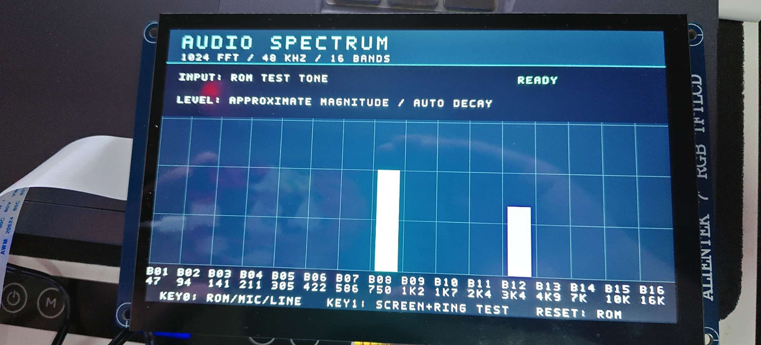
图 4 扩展版下载后的 ROM 频谱实物照片

3.2 工程成果
3.2.1 机械成果
完成开发板与屏幕样机连接，已设计独立灯环供电方案，未制作专用外壳或定制机械机构。后续整机固定和线缆整理属于结构完善工作，不作为当前已完成的机械创新成果。
3.2.2 电路成果
板载音频、并行 RGB 显示及 P5 到 CH340C 的通信有实物记录；灯环转换电路已接线并完成逐灯自检，音乐响应仍待本轮验收。扩展镜像配置 DONE 为 1，CRC_ERROR 为 0，USR_ACCESS 为 0x4E375231。串口 6 秒检查收到 561 个有效音频包，CRC、包序号和采样连续性错误均为 0；30 秒双向测试收到显示确认序号 0 至 58，无 CRC、窗口缺口或采样丢失。
3.2.3 软件成果
扩展版包含中文文字缓存、FIR 抽取、PCM 发送与显示接收模块，并配套曲库管理和识曲界面。完整 21 项 RTL 仿真通过；文字 RAM 结构调整后，缓存及整帧 LCD 联合仿真再次通过。历史电脑端 13 组回归覆盖采样率转换、拒识、中文位图、包解析、窗口和模拟串口。本地 V0.3.2 扩展为 33 组程序回归，另有 7 项显示回放与 11 项 MIC 取得身份及拒识检查；新增回放正例参与过规则设计，不作为独立准确率或新的现场通过证据。图 5 为完整 LCD 仿真图像，示例文字仅说明显示布局。
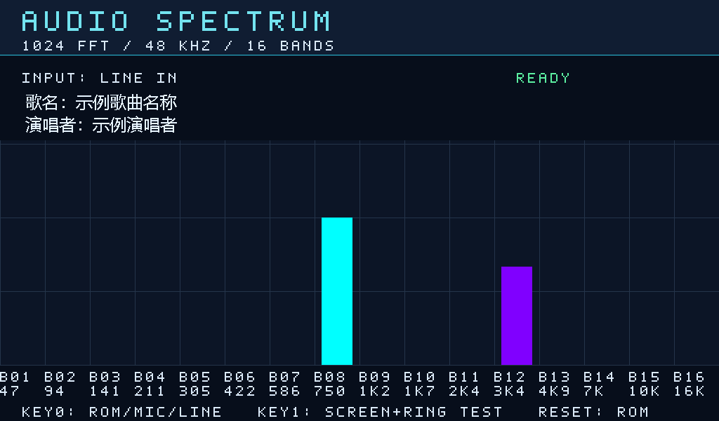
图 5 中文歌名叠加与频谱的联合仿真画面
实物采用 LINE IN、电脑音量 30%，分别测试《小镇姑娘》《勇气》《晴天》《唯一》《Love Song》。每首从 45.413、90.277、150.719 秒处开始采音，共 15 个不同片段均匹配正确。5 种歌名及演唱者在电脑与 LCD 获逐首人工确认，其余 10 个片段由实际采音后的电脑日志确认，不能写成全部 15 段 LCD 都经人工观察。3 首库外录音均拒识，其中《雨下一整晚》的电脑与 LCD 拒识状态获人工确认。
独立英文目录还保存从新建工程与 IP 开始的复现记录：21 项 RTL、33 项电脑回归及 10 项交付检查通过，并完成 FFT、UART 和 LCD 参考对比。此轮未重新综合实现；资源与时序引用原报告，并核对 54 份相关输入字节一致，不能称作新布局布线结果。

3.3 特性成果
3.3.1 资源与时序
表 11 最终 FPGA 实现资源与时序
项目 | 使用量或结果 | 说明
LUT | 7232 / 17600 | 41.09%
寄存器 | 10560 / 35200 | 30.00%
块 RAM | 23 / 60 | 38.33%
DSP | 7 / 80 | 8.75%
建立时间 WNS | +0.379 ns | 当前实现通过
保持时间 WHS | +0.025 ns | 当前实现通过
内部无时钟与无约束终点 | 均为 0 | 实现后检查
最终实现诊断 | 0 Error；0 Critical Warning | 仍有 9 项 DRC Warning

9 项 DRC Warning 中，4 项是 FIR 的 DSP 流水线性能建议，其余 5 项涉及调试核 LUT、无可布线负载及 PL 独立工程未实例化 PS7。相关提示未屏蔽；当前建立、保持时间检查通过。现有实现裕量不能直接沿用到后续修改版本，新增逻辑后应重新实现和检查。
3.3.2 真实录音文件的离线测试
测试集由 16 首已入库录音和 3 首从未入库的录音组成。已知查询片段来自相同的入库录音，每首取 12.137、45.413、90.277、150.719、210.083 秒处起始的 8 秒片段。数字减幅加噪用例将幅度乘 0.15 后加入 10 dB 信噪比白噪声，另以左声道 FIR 与串口软件模型检查处理链路。库外录音为《起风了》《雨下一整晚》《达尔文》，采用相同处理后检查拒识。歌名与演唱者均符合预期才计为匹配通过。
表 12 历史严格版录音离线矩阵结果
测试组 | 用例数 | 通过数
已知原始片段 | 80 | 80
已知数字减幅与加噪 | 32 | 32
已知左声道 FIR 与串口软件模型 | 16 | 16
库外原始片段拒识 | 15 | 15
库外减幅加噪后拒识 | 6 | 6
库外软件模型后拒识 | 3 | 3
静音、白噪声、ROM 双音 | 3 | 3
合计 | 155 | 155

本矩阵中 128 个已知歌曲用例匹配正确，27 个负例被拒识，未出现误报、漏识或错误身份。结果仅适用于这些录音及所选数字变换，不是任意歌曲或真实声学环境的总体准确率。数字幅度乘 0.15 也不等同于电脑音量 15%。前一轮 5 首、53 项记录仅保留为历史快照，不与本轮重复累计。
3.3.3 上板验收与待完成项目
表 13 分项实物验收与当前待完成项目
验收项目 | 当前状态 | 范围
音频采集与频谱 | 已确认采集通过 | LINE IN、MIC；既往单音与双音记录
本轮灯环自检与音乐联动 | 自检通过；音乐联动待验收 | 已连接并获逐灯人工确认；历史音乐响应不代替本轮
扩展镜像与 ROM 显示 | 已通过 | 配置、版本号与现场观察
USB UART 双向通信 | 已通过短时测试 | 6 秒音频；30 秒显示确认
LCD 中文叠加 | 现场确认正常 | ROM 提示与首个歌曲结果
LINE IN 已知歌曲 | 15 个片段通过 | 5 首；5 种电脑与 LCD 身份人工确认
LINE IN 库外拒识 | 3 首拒识通过 | 其中 1 首电脑及 LCD 经人工确认
MIC 歌名与持续保持 | 已有身份确认；当前策略待验收 | 采集已通过，持续显示与换歌仍须分项复测
模式、断线与复位恢复 | 待完整验收 | 短时日志不替代完整矩阵
识别总时延与 30 分钟稳定性 | 待测 | 独立定义采集到 LCD 显示的边界

首次 LINE IN 日志累计出现 2 次 CRC 计数增加，发生在 ROM 到 MIC、MIC 到 LINE 的会话切换处；稳定歌曲播放期间没有新增 CRC，丢失采样数为 0。报告保留该观察，不将短时通信检查描述为全程零错误。首个电脑确认事件的计时还涉及播放前已填充的静音窗口，不能据此宣称从空窗口开始的整机识别时延。

3.4 优化过程与前后对比
优化围绕数值一致性、资源映射和身份状态三个问题展开。比较同一输入和相同统计范围，保留失败，再复跑相关测试。软件测试数量增加仅表示覆盖扩展，不等于运行速度或准确率提升。
表 14 优化前后对比与证据范围
问题及同一比较条件 | 优化前 | 优化后与验证
中文缓存映射 | 旧顶层综合网表含 770 个 RAM64M；文字缓存未按预期推断 BRAM | 独立同步读出后文字缓存用 4 个 RAMB36；显示两项复测通过
同一 5 首、53 项离线矩阵 | 混音参考 50/53；减幅加噪 9/10，左声道模型 3/5 | 联合声道参考 53/53；后两组 10/10、5/5；严格阈值保持
MIC 取得身份 | 实物有过身份丢失和未取得初始身份的记录 | V0.3.2 新增时间序列规则；设计用短录音回放约 14 秒确认，11 项诊断通过
显示保持与停止 | 匹配不足立即清除，重新显示还需确认 | 同曲连续跟踪、失配容错、停声刷新；7 项回放及状态测试通过，现场稳定性待测

缓存修改前没有同条件的完整布局布线报告，不能计算 LUT 节省比例或前后 WNS 差值。770 个 RAM64M 是旧综合原语统计，4 个 RAMB36 是最终文字缓存，23 个块 RAM 是最终全设计，三者不能直接相减。当前实现 LUT 7232、寄存器 10560、块 RAM 23、DSP 7，WNS +0.379 ns、WHS +0.025 ns。
MIC 守护策略曾保留 351 项离线检查，其中包括两种规则重复执行同一 155 份数字输入及旧规则的预期拒识；不能写为 351 次成功识曲。当前迁回纯本地的 V0.3.2 有 33 组程序回归、7 项显示回放和 11 项取得身份及拒识检查，各组回答不同问题，彼此不累加为独立歌曲数。
可用的 30 秒 MIC 录音在旧显示逻辑下也能持续显示，新旧覆盖率均为 1.0，不能用它宣称覆盖率提升。长弱段由受控状态序列覆盖；另一个参与设计的短录音约 14 秒取得身份，只证明该输入可被当前规则处理。当前版本仍需不同歌曲、不同录音条件和持续运行的实物复测。

3.5 多维评价指标与测量方法
将参数配置、软件测量、系数计算和现场观察分开列示。下面的性能统计由已有记录重新整理，未重新播放或操作开发板。历史严格版数据用于提供可追溯基线，不自动成为 V0.3.2 的全面实测结果。
表 15 多维评价指标与结果来源
评价指标 | 定义或统计口径 | 现有结果及属性
历史已知片段正确匹配率 | 正确歌名及演唱者数 / 已知正例数 | 128/128；指定同录音片段及数字变换
历史负例误接受率 | 错误接受数 / 负例总数 | 0/27；24 个库外用例加 3 个控制负例
历史查询计算时间 | 155 次 Library.query 计时，分位数线性插值 | P50 0.508 s；P95 0.660 s；P99 0.698 s；最大 0.727 s
频率映射能力 | Fs/N 频率栅格与已知单音落段 | 46.875 Hz 为参数计算；750/3000 Hz 实物落 B08/B12
FIR 抗混叠性能 | 当前量化系数的频率响应网格计算 | 0 至 4 kHz 约 −0.00115 至 +0.00075 dB；6 kHz 以上不高于 −77.91 dB
UART 负载与余量 | 12 kHz、128 样本/包、282 字节/包；8N1 | 计算约 26.44 kB/s，占 50 kB/s 的 52.88%，未计回传
逻辑资源与时序 | 实现报告，不由仿真估计 | LUT 41.09%；BRAM 38.33%；WNS +0.379 ns
传输与实物覆盖 | 已保存短时采样和人工确认 | 历史 LINE IN 5 首 15 片段；稳定段错误增量 0；不是 30 分钟结果

历史查询计时覆盖特征提取与库检索，不含音频文件解码、建库、8 秒采音、连续确认、UART 回传及 LCD 扫描。CPU 型号和并发负载未完整保存，因此不据此比较跨电脑性能，也不把 P95 0.660 秒称为整机识曲时延。
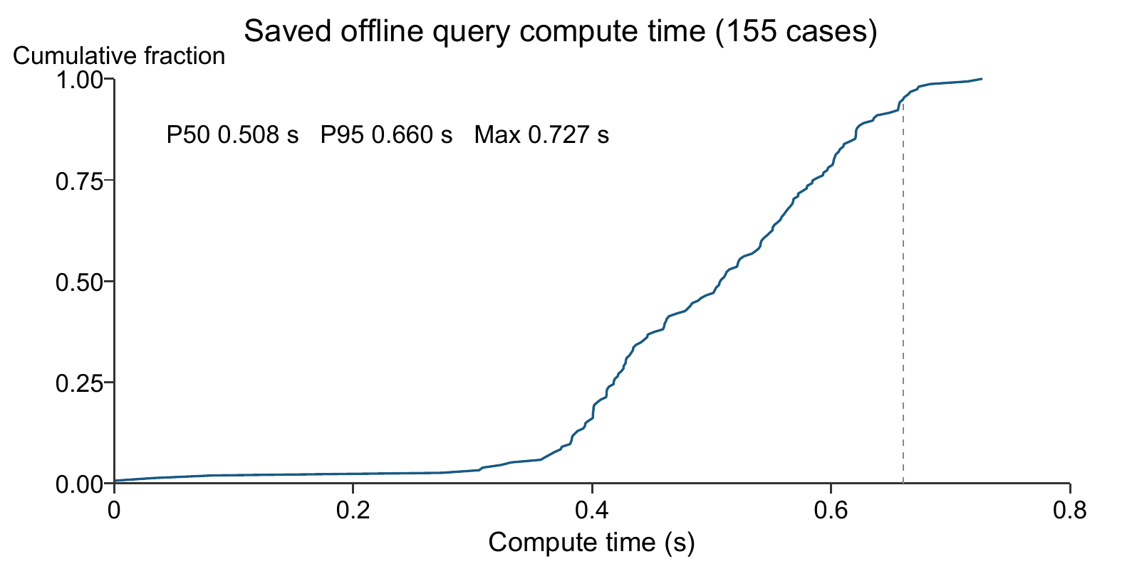
图 6 历史 155 个离线查询计算时间的经验分布
图 6 的每个点来自保存用例的 query_compute_seconds，包含已知、库外及控制输入。该曲线用于呈现尾部计算开销，不能直接证明实时识别持续稳定。UART 音频方向每包为 128 个 PCM16 样本及协议开销；显示回传使用反方向通道，不能把两个方向的吞吐率简单相加后与一个方向容量比较。
表 16 当前版本待补实测指标及方法
待测指标 | 采集与计算方法 | 记录要求
首次正确显示时延 | 从音源开始且采样窗清空，到 LCD 首次显示正确身份 | 区分 LINE IN/MIC；保存次数、P50/P95、最大值和起止事件
正确身份持续覆盖率 | 确认后显示正确身份时间 / 规定音乐观察时间 | 每曲连续至少 60 s；错误身份、空白与 holding 分开记
换歌与停声清除时间 | 从实际换歌或停声到新身份确认或旧身份消失 | 与查询时刻和帧确认对齐；不以回放 2.5 s 代替实测
异常恢复与长时稳定性 | 模式/串口/复位恢复；30 分钟连续运行 | 固定版本和曲目；保存计数增量、退出情况和原始日志
本轮灯环联动 | 逐灯自检后，分别做 LINE IN/MIC 音乐输入 | 自检已确认；音乐响应需记录视频及同步性，尚待验收

测试应固定音源版本、播放片段、输入模式和音量设置；MIC 另外记录距离与环境。音量百分比不是声压级或信噪比，若没有标定设备，不报告声学 SNR 与功耗改善。每次变更后保留同一组输入和未入库负例，才能比较规则变化的收益与误接受风险。

第四部分 总结
作品已实现共享采样、FFT 频谱和电脑辅助本地识曲，能够回显歌名与演唱者，且已保留灯环驱动链路。当前 LINE IN、MIC 采集已有确认，算法优化具备可追溯的软件和历史实物证据。当前灯环逐灯自检已确认，音乐联动及本地 V0.3.2 的持续身份、换歌、恢复与整机稳定性仍须补齐实物矩阵。

4.1 可扩展之处
下一阶段先补齐当前灯环音乐联动，再验证 V0.3.2 的身份保持，区分连续匹配失效、音频缺口与 LCD 超时，再补齐多歌曲 MIC、模式切换和断线恢复矩阵。使用统一计时边界测量端到端时延，完成 30 分钟连续运行。后续再扩充曲库、改善声学场景表现；触摸交互、片上独立曲库和 Flash 自启动均未实现，新增前应重新评估资源与时序。

4.2 心得体会
开发过程中，接口核对和可复核测试对结果影响较大。接入 LCD 时，原灯环使用的 T15 与屏幕红色数据位冲突，因此将灯环改到 N15，并同步更新约束和接线。已知频率测试同时检查采集数据、FFT 位置和显示频段，帮助区分幅度较低与频率映射错误。识曲扩展中，文字缓存最初的读出结构未按预期推断为块 RAM，调整为独立同步读出后复测显示链路，避免用资源膨胀掩盖问题。首轮真实录音测试还暴露混音参考与左声道采样的差异，改为声道联合建库后，在不降低匹配阈值的情况下通过原用例。上述过程说明，应保留失败记录，先定位数据和结构差异，再复测相关链路；仿真、文件级测试与实物验收各自解决不同问题，不能相互替代。

4.3 大模型协作记录与纠错轨迹
开发使用 Codex 编程助手协作完成接口核对、RTL 与电脑代码编写、仿真组织和文档整理。以下提示词节选来自项目会话，回答栏是建议内容摘要，并非虚构逐字回答。为匿名评审仅保留技术内容，个人目录替换为相对路径。具体模型版本以原会话导出为准，不在报告中推测；未将多智能体并行开发作为已验证工作流。
表 17 大模型协作提示与纠错摘要
提示词节选 | 模型回应摘要 | 实际复核与纠错
“我们的外接屏幕模块为正点原子 ATK-MD0700R-1024600-IPS，加上此模块再完善一下代码，并做仿真” | 核对 RGB 接口、补充 LCD 时序及显示链路 | 核对手册与 XDC；发现 T15 冲突，将灯环改为 N15；以彩条及频谱实物验收
“播放一首音乐，能够识别并展示这首歌的歌名，演唱者” | 提出板端采音、电脑本地指纹匹配、位图回传 | 明确仅识别预录原版录音；先做协议、模拟链路，再测试物理 UART 与 LINE IN
“代码编辑好之后把硬件的连接与验收方案整理出来” | 整理精确接线和分阶段测试 | 按实际排针核对；P5 与 ATK MODULE 分开；下载标识、日志和人工观察共同作为证据
“算法分析的有点少了，没有算法原理介绍、实现路径；所有表格要有表名，放在上方编号” | 核对源码后补算法推导、指标定义与统一表题 | 保留失败与待验收项目；检查匿名信息和每页版式，避免把模型输出直接当实验结果

协作中的纠错不是仅在文字上改成“通过”。缓存问题通过结构改写和两项显示仿真复测闭环；声道问题通过同一 53 项输入的前后比较闭环；MIC 问题已形成时间序列确认与显示状态机，当前仍只有有限回放和历史身份记录，未闭环为现场稳定通过。所有量化结论都回到工具日志或人工观察，模型建议本身不构成测量证据。
工作流为：人工确定硬件与验收目标 → 助手读取手册、源码和约束 → 提出并实现可检查修改 → 运行相关仿真、回归与时序检查 → 人工完成接线和实物观察 → 保存失败与成功证据 → 回到具体问题迭代。报告与开发分开保存，依据状态与日志核对版本；报告工作不触发播放、串口连接、下载或断电。

4.4 技能包提炼过程与适用边界
项目将可重复经验提炼为“音频可视化与识曲项目复核规程”，入口为 skill/README.md，并在独立英文目录提供 fpga-audio-reproduce/SKILL.md、提示词、案例模板及配置驱动的报告校验器。校验器检查时序和资源等报告字段，适用场景与失效条件均有说明；它不自动执行接线或上板动作。提炼输入是已有失败记录、观察和验证脚本，输出是明确的前置条件、检查动作、通过标准与停止条件。
表 18 复核规程的提炼依据与边界
失败或观察 | 提炼规则 | 有效性与边界
T15 与 LCD 引脚冲突 | 新外设先做引脚唯一性检查，再更新约束与接线 | 以实际 XDC 和原理图核对；换板后重做
文字缓存未推断 BRAM | 同步读出结构需同时检查仿真与综合网表 | 4 个文字 RAMB36 和显示复测为证；不替代时序检查
混音参考与左声道不一致 | 建库覆盖实际采集声道，修复后回放原失败输入 | 53 项前后对比；不外推到任意声学环境
模式切换 CRC 与旧结果 | 分开累计错误和稳态增量，校验模式、会话、窗口 | 记录切换和稳定段；不声称全程零错误
MIC 回放改善但状态不稳 | 回放、实时识别和持续保持分别验收 | 限制于当前录音与房间，新增歌曲与恢复矩阵仍待测

复用时必须输入板卡及屏幕型号、固件哈希、曲库哈希、模式、测试音源和判定条件。规程先只读核验，再建议最小修改；任何硬件结果须由物理采样或人工观察补齐。不得靠降低阈值、删除失败、累加重复样本或延长显示来制造通过结论。

4.5 从零开始的复现步骤
以下流程针对当前纯本地 V0.3.2 的独立英文源码包 navigator7010-github-source-20261101.zip。解压后完整保留 src、pc、scripts、data、artifacts 和 evidence；16 首指纹库作为独立附件 navigator7010-local-library-v032.zip 提供。早先严格版 RAR 为历史基线，不能替代当前版本。完整灯环接线表见 2.2.3。
4.5.1 环境与文件准备
准备 Windows 电脑、带 Zynq-7000 支持的 Vivado 2022.2、Python 3.12（含 Tkinter）、WinRAR、CH340 与 JTAG 驱动；硬件包括 XC7Z010 开发板及配套电源、屏幕与 40P 排线、16 灯灯环、TXS0108E、独立 5 V、电源分线、USB 数据线和双头 3.5 mm 音频线。首次 pip 安装需联网，识曲运行使用本地数据库。
1. 将完整源码目录解压到 D:\FPGA\navigator7010-audio-visualizer，退出压缩软件预览。按 README、artifacts 的文件摘要及 scripts/verify_project.py 核对版本，确认固件标识 0x4E375231。源码包包含 bit、ltx 和合成测试音；曲库另恢复，不含原始歌曲、虚拟环境和 Vivado 缓存。
2. 断开直流电源、灯环 5 V、USB UART、JTAG USB 和 LINE IN。确认电源灯全灭后接屏幕 FPC；按 2.2.3 逐点接 TXS0108E 和灯环；P5 第 3 针接第 5 针，第 4 针接第 6 针，上排 PS 留空。排线触点方向按连接器核对，不凭蓝色补强片猜测。
4.5.2 下载并检查原功能
3. 保持灯环 5 V 关闭，接开发板配套电源、JTAG 和 USB UART，打开开发板。Vivado 打开 Hardware Manager，选择 Open Target、Auto Connect，确认 xc7z010。Program Device 选择 artifacts/navigator7010_music_rgb_lcd_recognizer.bit 及同目录 ltx，完成易失性下载，不写 Flash。
4. 保持按键不动，ROM 应显示 B08、B12 两柱。开启灯环 5 V，短按 PL_KEY1 检查八色彩条及逐灯自检，再按一次退出。PL_KEY0 循环 ROM、MIC、LINE IN；PL RESET 恢复 ROM。先用 data/tone_750.wav 和 tone_3000.wav 经 LINE IN 检查 B08、B12 频率位置，不把这些合成音当成歌曲识别正例。
4.5.3 运行电脑程序与实物验收
5. 在解压根目录打开 PowerShell，安装电脑依赖。需要预录 16 首曲库时，在第一次打开界面前恢复独立附件；已有数据库须先关闭界面并另存备份，恢复脚本拒绝直接覆盖。若没有 python 命令，先安装 Python 3.12，并向 setup.ps1 传入实际 -PythonPath。
powershell.exe -NoProfile -ExecutionPolicy Bypass `
-File .\pc\setup.ps1

.\pc\.venv\Scripts\python.exe scripts/restore_library.py `
..\navigator7010-local-library-v032.zip

6. 双击 pc/start.cmd，在设备管理器查 USB-SERIAL CH340 的 COM 编号，选择该端口并点击连接开发板。本机历史为 COM4，其他电脑以实际编号为准。恢复附件后检查曲库 16 首及 ROM 中文状态；未恢复时为空库，可自行录入；波特率为 500000、8N1。JTAG 不承担识曲音频传输。
7. 暂停其他声音，将电脑音量先设为 30%，有线耳机输出接开发板 LINE IN。从 ROM 按 PL_KEY0 两次到 LINE IN。播放与已入库版本一致的录音至少 20 秒，等待完整 8 秒窗口及连续两次查询确认，核对电脑和 LCD 的歌名、演唱者及频谱、灯环联动。
8. 若没有对应原版录音，在界面录入自有完整音乐文件，核对歌名和演唱者后再播放同一录音。另用一份从未入库的录音验证“未识别到”。这能复现工作流，但不是原 155 项矩阵。重跑原矩阵必须自行提供原参考及库外录音；不把缺少原音频的包描述为可原样重跑所有歌曲测试。
9. 记录模式、音源版本、开始位置、音量、身份、错误计数增量、显示确认和时间边界。换歌后等待窗口更新，分开记录匹配成功与状态保持时间。MIC、断线和 30 分钟稳定性按待验收项独立测试，不能由 LINE IN 结果替代。
4.5.4 重建与回归
需要修改或检查 RTL 时，在包根目录执行下列命令。脚本自动创建 .xpr 和 FFT、ILA IP；默认使用空闲 R 盘缩短路径，必要时传 -Drive Q；Vivado 安装路径不同则传 -VivadoExe。重建在工作副本进行，交付原件及校验清单保留。
powershell.exe -NoProfile -ExecutionPolicy Bypass `
-File .\scripts\build.ps1 -Mode simulate

powershell.exe -NoProfile -ExecutionPolicy Bypass `
-File .\scripts\build.ps1 -Mode all

.\pc\.venv\Scripts\python.exe -X utf8 .\pc\selftest.py

10. 未改动 RTL 保留 21 项回归记录；当前电脑程序回归为 33 组，另有 7 项显示回放和 11 项 MIC 诊断。完整实现后重新检查时序、DRC 和 bit 哈希，不沿用旧 WNS。collect_recognition_release.py 依赖原开发工作区，不是解压后的首次运行命令。
4.5.5 结束与故障处理
11. 停止播放，断开识曲连接并退出界面；关闭灯环独立 5 V；拔 LINE IN、USB UART、JTAG USB；关闭开发板并拔直流电源，确认电源灯及屏幕熄灭。USB UART 也有供电路径，不能只拔直流插头就改接排线。
无串口先检查 USB UART 数据线、驱动与端口占用；有频谱无身份先检查 LINE IN、参考录音与完整窗口；电脑正确而 LCD 无字先检查扩展 bit、P5 和显示确认；灯环异常先断电复核共地、VA、VB、OE 及 DIN。识别身份与未识别频繁切换应保留日志，不盲目增大音量或延长显示。

4.6 交付目录与推荐结构对照
独立源码目录已按英文文件与路径整理，并在 README 中给出对应说明；保留标准入口 README.md 与 SKILL.md，其余文件按工具要求命名。下表按赛题推荐目录映射[7]，新生成缓存不提交。主开发目录和旧内部包仅用于历史追溯，不替代当前源码包；发布前仍需复核仓库地址、许可及最新验收材料。
表 19 工程目录与赛题推荐结构对照
推荐目录 | 本项目对应目录 | 用途
src | src、pc、constraints | RTL、电脑软件及约束
sim | sim、evidence | 测试平台与已保存结果；新报告写入 reports
build | scripts、evidence | 创建、构建脚本与已有实现报告
board | artifacts、docs | 既有 bit、ltx、接线与运行步骤；新构建输出在 output
data | data、song_library、pc/library.sqlite3 | 合成音、曲库清单与指纹库
skill | skill | 提炼后的项目复核规程
report | docs、evidence | 设计及协作资料；本技术报告作为独立匿名文件附上

4.7 送审资料与证据补齐
除算法和指标外，正式材料还应固定源码、固件及曲库版本，提供实际运行环境、独立验收原始记录、屏幕与整机照片、三分钟内演示视频、可复用规程和协作记录。视频可以剪辑与后期配音，但不能以剪辑代替连续性测试，也不将未完成的灯环联动写入已通过旁白。
当前使用 PL 加电脑，不把 ARM、PYNQ、联网 API 或商业曲库作为已实现模块。开源仓库地址、再分发许可和第三方 IP 使用说明应在最终提交时核对；本报告不虚构仓库已公开或所有第三方文件都可按同一许可证再分发。性能、功能和复现结论均应能定位到具体版本及日志。

第五部分 参考文献
[1] 正点原子. ATK-DF7010/7020P 底板原理图 V3.9[Z]. 2025.
[2] Everest Semiconductor. ES8388 Low Power Stereo Audio CODEC with Headphone Amplifier: Revision 5.0[Z]. 2018.
[3] 正点原子. ATK-MD0700R 模块用户手册 V1.2[Z]. 2026.
[4] WANG A L C. An Industrial-Strength Audio Search Algorithm[C]//ISMIR 2003. 2003. 原文 https://www.ee.columbia.edu/~dpwe/papers/Wang03-shazam.pdf （核对日期 2026-11-01）.
[5] 音乐频谱可视化与LED灯效同步项目. 听歌识曲设计与验收及离线验证记录[R]. 2026.
[6] 音乐频谱可视化与LED灯效同步项目. 多歌手曲库离线测试及本地 V0.3.2 回放、采集与当前状态记录[R]. 2026.
[7] AMD. 全国大学生嵌入式芯片与系统设计竞赛 2026 选题指南 AMD 赛道[Z]. 本地提供版本，第 19 至 22 页.
[8] AMD. Fast Fourier Transform v9.1 LogiCORE IP Product Guide PG109[Z]. 2022-05-04. https://www.amd.com/content/dam/xilinx/support/documents/ip_documentation/xfft/v9_1/pg109-xfft.pdf
[9] NumPy Developers. numpy.hanning Reference[EB/OL]. https://numpy.org/doc/stable/reference/generated/numpy.hanning.html （核对日期 2026-11-01）.

